**Quản Lý Cửa Hàng Sữa Cho Mẹ Bầu Và Em Bé**

Ngày tạo **: 13/12/2024**

Người tạo:

-Trần Tấn Thuận

-Phạm Hoài Khang

-Đặng Trương Tuấn Anh

-Nguyễn Thị Kim Tuyền

-Nguyễn Thị Mỹ Tuyền

-Trần Ngô Phương Nga

-Trần Thị Hồng Nhung

Thuộc đơn vị/tổ chức **7AE Group**

Mục lục

Lịch sử tài liệu 2

Danh sách hình 2

Thuật ngữ 2

1. Giới thiệu chung 3

1.1. Mục đích 3

1.2. Phạm vi sản phẩm 3

2.1. Mô tả tổng quát 4

II.1. Chức năng 4

II.2. Phân loại người dùng 9

II.3. Môi trường thiết kế & xây dựng 10

III. Yêu cầu tương tác ngoài 10

III.1. Giao diện người dụng 10

III.2. Yêu cầu tương tác với phần cứng 11

III.3. Yêu cầu tương tác với phần mềm 12

IV. Kiến trúc hệ thống 13

IV.1. Kiến trúc tổng thể của hệ thống 13

IV.2. Chi tiết các thành phần 15

IV.2.1. Front End 15

IV.2.2. BackEnd 17

V. Yêu cầu phi chức năng 20

VI. Các yêu cầu khác 21

Phụ lục 21

# Lịch sử tài liệu

|  |  |  |  |  |
| --- | --- | --- | --- | --- |
| Tên mục thay đổi | Ngày | Lý do thay đổi | Hành động | Phiên bản |
| Tài liệu đặc tả | 21/12/2024 | Tạo tài liệu | Tạo mới | 1.0 |
| 1,2,3,4,5 | 21/12/2024 | Bổ sung các chi tiết | Bổ sung | 1.1 |

# Danh sách hình

Hình 1: Các actors của hệ thống 10

Hình 2: Component diagram 13

Hình 3: Deployment diagram 14

Hình 4: class diagram 15

Hình 5: Guest use-case diagram 16

Hình 6: Customer use-case diagram 17

Hình 7: Admin use-case diagram 18

Hình 8: use-case quản lý nhân viên 19

Hình 9: Activity diag. thêm nhân viên 20

Hình 10: Sequence diag. thêm nhân viên 20

# Thuật ngữ

|  |  |  |
| --- | --- | --- |
| Thuật ngữ | Viết tắt | Giải thích |
| Software Requirement Specification | SRS | Bản đặc tả yêu cầu phần mềm |
| Guest |  | Người duyệt web, ghé thăm trang web này. |
| Customer |  | Khách hàng, có thể thực hiện việc mua hàng. |
| Employee |  | Nhân viên: quản trị, người bán hàng |
| Product |  | Sản phầm: sách hoặc DVD |
| Item |  | Mục (mã sản phẩm, đơn giá, số lượng) trong giỏ hàng |
| Category |  | Danh mục sản phẩm |
| Shopping cart |  | Giỏ hàng, chứa các mục hàng |
| Order status |  | Trạng thái hóa đơn (0 – chưa thành toán; 1 – đã thanh toán) |
| Order |  | Hóa đơn mua hàng |

# **1. Giới thiệu chung**

## **1.1. Mục đích**

## Phần mềm quản lý cửa hàng sữa cho mẹ bầu và em bé là một nền tảng thương mại điện tử hỗ trợ bán hàng trực tuyến. Thông qua website hoặc các ứng dụng, khách hàng có thể:

-  Đăng kí tài khoản để nhận được voucher, tích điểm .

- Xem thông tin các sản phẩm sữa và các mặt hàng liên quan đến mẹ bầu và em bé.

- Cung cấp khả năng tìm kiếm sản phẩm, đặt hàng,thanh toán trực tuyến hoặc qua  các phương thức chuyển khoản.

- Xem các bài viết về chăn sóc sức khỏe cho mẹ bầu và em bé qua đó đưa ra gợi ý sản phẩm thông qua lịch sử tìm kiếm hoặc các bài viết.

- Hỗ trợ tư vấn khách hàng chọn các sản phẩm phù hợp.

## **1.2. Phạm vi sản phẩm**

Hệ thống sẽ bao gồm các chức năng chính sau:

***1.2.1. Quản lý sản phẩm***

-Thêm, sửa, xóa sản phẩm: Quản lý thông tin chi tiết về từng sản phẩm (tên, mã sản phẩm, nhà sản xuất, hạn sử dụng, giá bán, số lượng tồn kho, hình ảnh,...).

-Phân loại sản phẩm: Phân loại sản phẩm theo nhóm (sữa công thức, sữa bầu, sữa chua, bánh ăn dặm, tã bỉm,...).

-Quản lý tồn kho: Theo dõi số lượng hàng hóa nhập kho, xuất kho, hàng tồn kho thực tế.

-Cảnh báo hàng sắp hết hạn: Hệ thống tự động gửi thông báo khi sản phẩm sắp hết hạn sử dụng.

***1.2.2. Quản lý khách hàng***

-Thêm, sửa, xóa khách hàng: Quản lý thông tin cá nhân khách hàng (họ tên, số điện thoại, địa chỉ, lịch sử mua hàng,...).

-Phân nhóm khách hàng: Phân nhóm khách hàng theo độ tuổi, nhu cầu, lịch sử mua hàng để thực hiện các chương trình khuyến mãi phù hợp.

-Quản lý điểm tích lũy: Xây dựng chương trình tích điểm, đổi quà cho khách hàng thân thiết.

***1.2.3. Quản lý đơn hàng***

-Quản lý đơn hàng trực tiếp tại cửa hàng: Nhập thông tin đơn hàng, tính tiền, in hóa đơn.

-Quản lý đơn hàng online: Kết nối với các sàn thương mại điện tử để quản lý đơn hàng online.

-Theo dõi trạng thái đơn hàng: Theo dõi quá trình xử lý đơn hàng từ khi nhận đơn đến khi giao hàng thành công.

***1.2.4. Quản lý tài chính***

-Quản lý doanh thu: Theo dõi doanh thu hàng ngày, hàng tháng, hàng năm.

-Quản lý chi phí: Quản lý chi phí nhập hàng, chi phí vận chuyển, chi phí nhân sự.

-Báo cáo tài chính: Tạo các báo cáo tài chính chi tiết, giúp chủ cửa hàng đánh giá hiệu quả kinh doanh.

***1.2.5. Bán hàng và chăm sóc khách hàng***

-Hỗ trợ khách hàng: Cung cấp thông tin sản phẩm, tư vấn cho khách hàng lựa chọn sản phẩm phù hợp.

-Chương trình khuyến mãi: Tổ chức các chương trình khuyến mãi, giảm giá để thu hút khách hàng.

-Marketing: Xây dựng các chiến dịch marketing online, offline để quảng bá thương hiệu.

.**2.Mô Tả Tổng Quát**

**2.1.Chức Năng**

## **1.Chức năng (Guest)**

Chức năng của Guest trong hệ thống quản lí sữa dành cho mẹ bầu và em bé:

***1.1Xem thông tin sản phẩm***

Khách có thể xem chi tiết thông tin về các sản phẩm sữa, bao gồm thành phần dinh dưỡng, hướng dẫn sử dụng, giá cả, và nguồn gốc xuất xứ.

***1.2Xem đánh giá sản phẩm***

Khách có thể tham khảo đánh giá từ những người dùng khác về chất lượng sản phẩm, giúp đưa ra quyết định mua sắm dễ dàng hơn.

***1.3Tìm kiếm sản phẩm***

Khách có thể tìm kiếm các sản phẩm về sữa dựa trên tiêu chí như độ tuổi, nhu cầu dinh dưỡng, hoặc thương hiệu.

***1.4Mua hàng***

Cho phép khách đặt hàng các sản phẩm sữa mà không cần đăng ký tài khoản.

***1.5Xem các bài viết chăm sóc sức khỏe***

Cung cấp các bài viết liên quan đến chăm sóc sức khỏe cho mẹ bầu và em bé, bao gồm các lời khuyên dinh dưỡng và cách chăm sóc phù hợp.

***1.6Mua hàng từ bài viết gợi ý***

Khách có thể mua trực tiếp các sản phẩm được gợi ý trong bài viết, giúp trải nghiệm mua sắm trở nên tiện lợi và liền mạch hơn.

**2 Chức năng của member**

Chức năng của “member” trong phần mềm quản lý hệ thống sữa cho mẹ bầu và em bé:

***1.1. Quản lý thông tin và giao dịch:***

- Lưu trữ thông tin cá nhân, lịch sử đơn hàng.

- Theo dõi trạng thái và quá trình giao hàng.

- Hỗ trợ thanh toán qua chuyển khoản, cổng thanh toán trực tuyến.

***1.2. Mua sắm và thanh toán:***

- Mua hàng trực tuyến, thanh toán đa dạng.

- Sử dụng voucher, điểm tích lũy, đặt hàng trước khi hết hàng.

***1.3. Tương tác với hệ thống:***

- Đánh giá sản phẩm, gửi phản hồi.

-Chat trực tuyến với nhân viên tư vấn.

***1..4. Khuyến mãi và ưu đãi:***

- Cung cấp voucher giảm giá và chương trình tích lũy điểm để đổi quà hoặc giảm giá.

**3 Chức năng của staff**

Chức năng của staff trong hệ thống sữa mẹ bầu và em bé

***1.1. Quản lý đơn hàng:***

- Xác nhận đơn đặt hàng từ khách hàng.

- Theo dõi và cập nhật trạng thái của các đơn hàng (tracking đơn hàng).

- Hỗ trợ xử lý các vấn đề liên quan đến đơn hàng (hủy đơn, đổi trả, khiếu nại).

***1..2. Quản lý hàng hóa:***

- Cập nhật thông tin sản phẩm (tên, giá, số lượng, mô tả, hình ảnh).

- Theo dõi tồn kho và nhập/xuất kho.

***1.3. Quản lý người dùng:***

- Cập nhật thông tin tài khoản của người dùng (khách hàng, nhân viên).

- Hỗ trợ xử lý các yêu cầu liên quan đến tài khoản.

***1..4. Quản lý mã giảm giá (voucher):***

- Tạo mới và cập nhật các mã voucher khuyến mãi.

- Quản lý thời hạn, điều kiện áp dụng, và số lượng mã.

***1.5. Xử lý báo cáo (report):***

- Tiếp nhận và xử lý các báo cáo từ khách hàng hoặc hệ thống.

- Đưa ra giải pháp hoặc chuyển lên cấp quản lý khi cần.

***1.6. Quản lý bài viết:***

- Tạo, chỉnh sửa, hoặc xóa các bài viết trên hệ thống (bài quảng cáo, hướng dẫn, tin tức).

- Kiểm duyệt nội dung bài viết trước khi đăng.

Sơ đồ chức năng của staff trong phần mềm quản lí hệ thống sữa

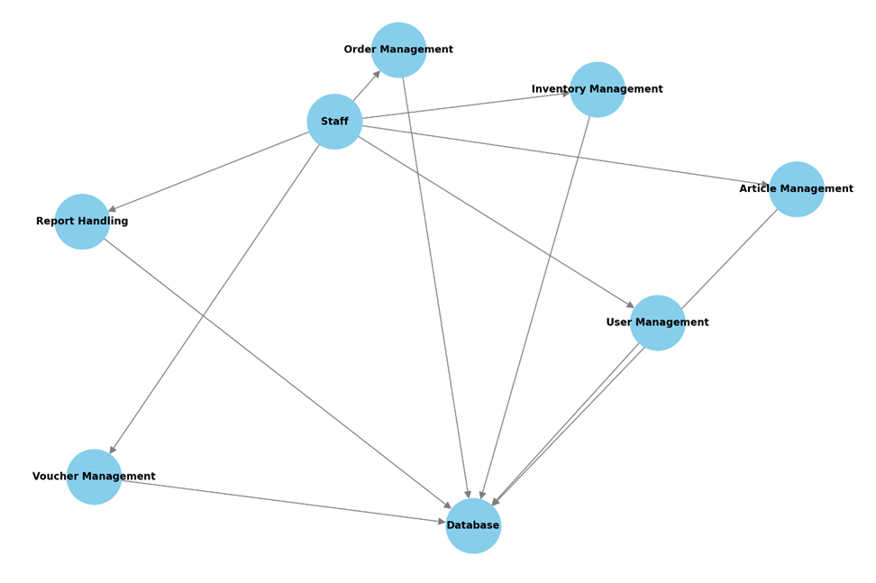

**4 Chức Năng của Admin**

Chức năng của "Admin" trong phần mềm quản lý hệ thống sữa cho mẹ bầu và em bé

***1.1. Quản lý hệ thống***

-Tài khoản người dùng: Quản lý tài khoản nhân viên, đại lý, khách hàng; phân quyền truy cập; đặt lại mật khẩu.

-Sản phẩm: Thêm/sửa/xóa sản phẩm; cập nhật giá cả, tồn kho; phân loại sản phẩm theo tiêu chí.

-Đơn hàng: Xem chi tiết, xác nhận/hủy đơn hàng; theo dõi giao hàng; xử lý đổi trả/khiếu nại.

-Khách hàng: Quản lý thông tin, lịch sử mua hàng; phân tích hành vi để tạo khuyến mãi phù hợp.

-Nhà cung cấp: Quản lý thông tin, lịch sử giao dịch; đánh giá chất lượng nhà cung cấp.

-Kho hàng: Theo dõi tồn kho; quản lý nhập/xuất hàng; giám sát hàng sắp hết hạn.

***1.2. Thống kê và báo cáo***

-Doanh thu: Báo cáo doanh thu theo thời gian; phân tích và so sánh doanh thu.

-Sản phẩm: Thống kê sản phẩm bán chạy, ít bán; phân tích xu hướng tiêu dùng.

--Khách hàng: Xem khách hàng thân thiết/mới; phân tích giá trị đơn hàng trung bình.

**1.3. Cài đặt hệ thống**

-Cấu hình hệ thống: Tùy chỉnh giao diện, ngôn ngữ, và thông số kỹ thuật.

-Cập nhật phần mềm: Đảm bảo hệ thống ổn định và bổ sung tính năng mới.

***1.4. Quyền hạn khác***

-Quản lý nhân viên: Phân công công việc; đánh giá hiệu suất làm việc.

-Quản lý khuyến mãi: Tạo/chỉnh sửa chương trình khuyến mãi và mã giảm giá.

-Quản lý marketing: Theo dõi hiệu quả chiến dịch marketing.

**2.2.Phân loại người dùng**

Các đối tượng tương tác với hệ thống gồm: Guest, Member, Admin và Staff . Được thể hiện trên sơ đồ sau:

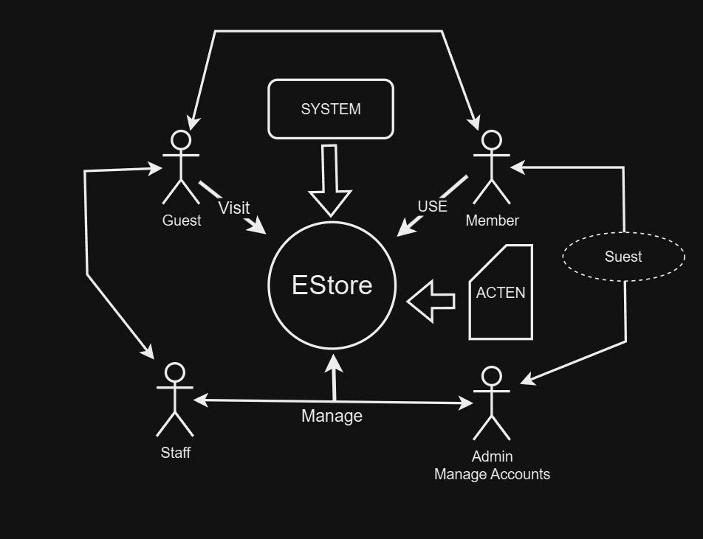

Link.Drawio: <https://drive.google.com/file/d/1_6LmTOl0a5chml5aVXchmx2la19Nn3tl/view?usp=sharing>

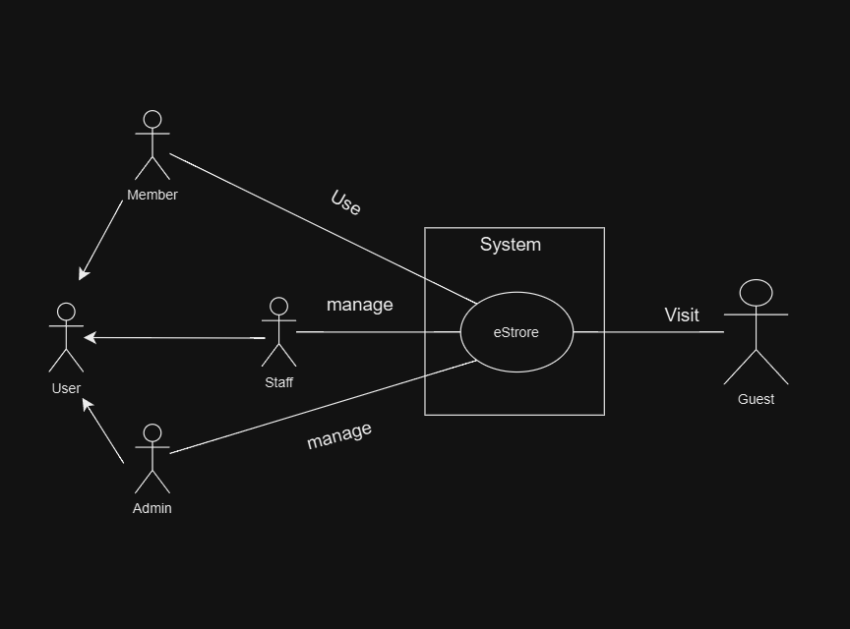

Hình 1: Các actors của hệ thống

## 2.3. Môi trường thiết kế & xây dựng

Website Book & DVD eStore được xây dựng trên công nghệ .Net, bao gồm:

* ASP.Net framework (phiên bản 4.5 trở lên)
* Cơ sở dữ liệu SQL Server (phiên bản từ 2008 trở lên)
* Đảm bảo hoạt động tốt trên các trình duyệt phổ biến như: Chrome, Firefox, Safari, Internet Explorer.
* Đảm bảo hoạt động tốt trên nhiều loại thiết bị khác nhau: Computer, Smartphone, IPAD

# **Yêu cầu tương tác ngoài**

**3.1.Giao diện người dùng**

***3.1.1. Thiết kế giao diện:***

- Thân thiện: Sử dụng màu sắc nhẹ nhàng, biểu tượng trực quan phù hợp với đối tượng mẹ bầu và trẻ nhỏ.

- Phân cấp rõ ràng: Mỗi tính năng có vị trí dễ truy cập, không quá nhiều thông tin trên một màn hình.

- Hỗ trợ đa nền tảng: Chạy mượt trên ứng dụng di động (Android, iOS) và trình duyệt web.

***3.1.2. Các thành phần giao diện:***

- Trang chính:

+ Lịch uống sữa và nhắc nhở.

+ Sản phẩm đề xuất theo nhu cầu cá nhân hóa.

+ Thông báo khuyến mãi.

- Danh mục sản phẩm:

+Sắp xếp theo nhu cầu (bầu, trẻ sơ sinh, trẻ em, sản phẩm bổ sung).

+Bộ lọc nâng cao (giá, thương hiệu, thành phần).

- Giỏ hàng: Hiển thị thông tin chi tiết về sản phẩm, giá tiền và phương thức thanh toán.

- Cá nhân hóa: Hồ sơ mẹ bầu, theo dõi sức khỏe mẹ và bé, kế hoạch dinh dưỡng.

-Hỗ trợ trực tuyến: Tính năng chat tư vấn.

***3.1.3. Trải nghiệm người dùng (UX):***

-Đăng nhập dễ dàng: Hỗ trợ đăng nhập qua email, số điện thoại, hoặc mạng xã hội.

-Gợi ý thông minh: Sử dụng AI để đưa ra sản phẩm phù hợp dựa trên lịch sử mua sắm.

-Nhắc nhở định kỳ: Gửi thông báo qua ứng dụng và email.

## **3.2.Yêu cầu tương tác với phần cứng**

***3.2.1. Phần cứng thiết yếu:***

-Máy quét mã vạch (barcode scanner):Kiểm tra sản phẩm khi xuất kho hoặc giao hàng.

-Cân điện tử:Kết nối để đo khối lượng hàng hóa tự động.

-Máy in hóa đơn:In hóa đơn thanh toán hoặc phiếu giao hàng.

-POS (Point of Sale):Tích hợp thanh toán tại cửa hàng.

***3.2.2. Thiết bị IoT:***

-Máy đo chất lượng sữa:Ghi nhận dữ liệu từ các thiết bị đo lường dinh dưỡng để phân tích chất lượng sản phẩm.

-Smartwatch hoặc thiết bị đeo:Tích hợp với ứng dụng để theo dõi sức khỏe của mẹ bầu và nhắc nhở lịch uống sữa.

**3.3.Yêu cầu tương tác với phần mềm**

**3.3.1. Tích hợp hệ thống:**

-ERP (Enterprise Resource Planning):Kết nối hệ thống quản lý tồn kho, tài chính, và vận hành doanh nghiệp.

-CRM (Customer Relationship Management):Theo dõi và quản lý dữ liệu khách hàng, lịch sử mua hàng.

-Phần mềm kế toán:Tích hợp phần mềm như MISA, QuickBooks để quản lý hóa đơn và báo cáo tài chính.

***3.3.2. API và dịch vụ web:***

-Thanh toán trực tuyến:Tích hợp cổng thanh toán như MoMo, ZaloPay, VNPay.

-Đơn vị vận chuyển:Liên kết với Giao Hàng Nhanh, Giao Hàng Tiết Kiệm để cập nhật trạng thái giao hàng.

-Dịch vụ đám mây:Sử dụng AWS, Azure, hoặc Google Cloud để lưu trữ dữ liệu và xử lý khối lượng lớn.

# IV. Kiến trúc hệ thống

## IV.1. Kiến trúc tổng thể của hệ thống

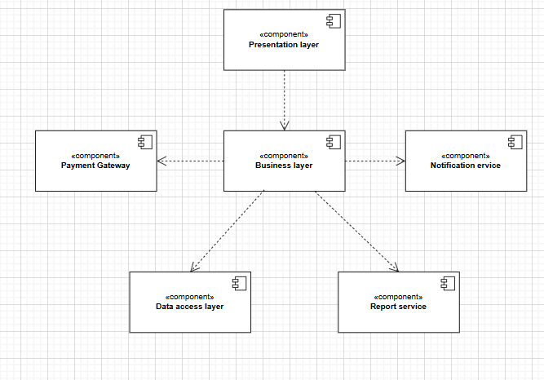

Hình 2: Component diagram

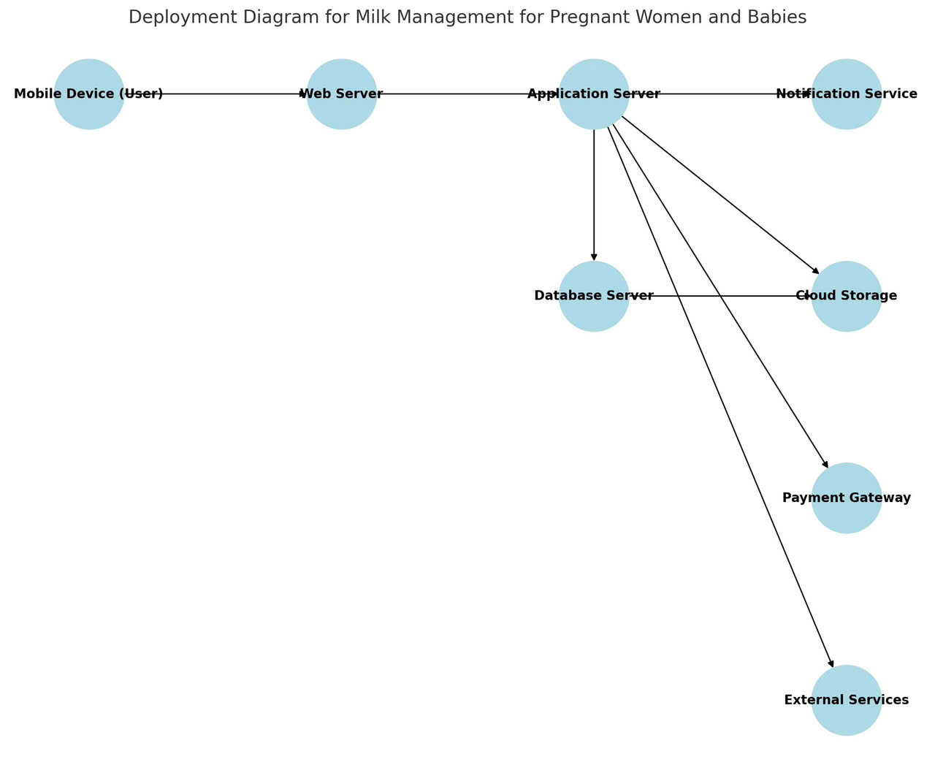

Hình 3: Deployment diagram

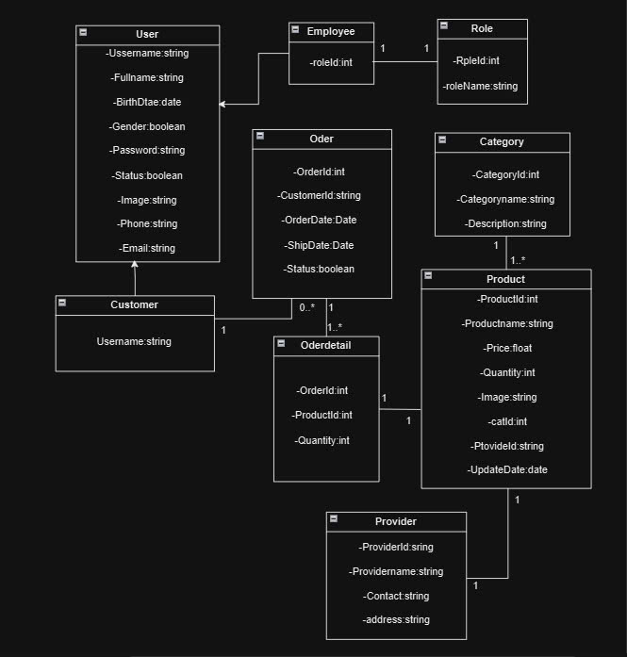

Hình 4: class diagram

## IV.2. Chi tiết các thành phần

### IV.2.1. Front End

Biểu đồ use-case biểu diễn sự tương tác của khách vãng lai (Guest) với hệ thống:

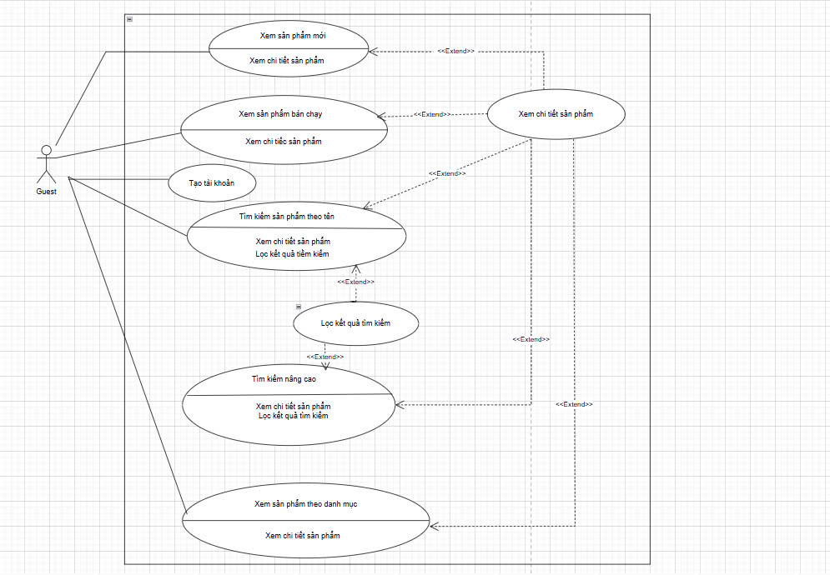

Hình 5: Guest use-case diagram

Biểu đồ use-case thể hiện sự tương tác của Customer đối với hệ thống:

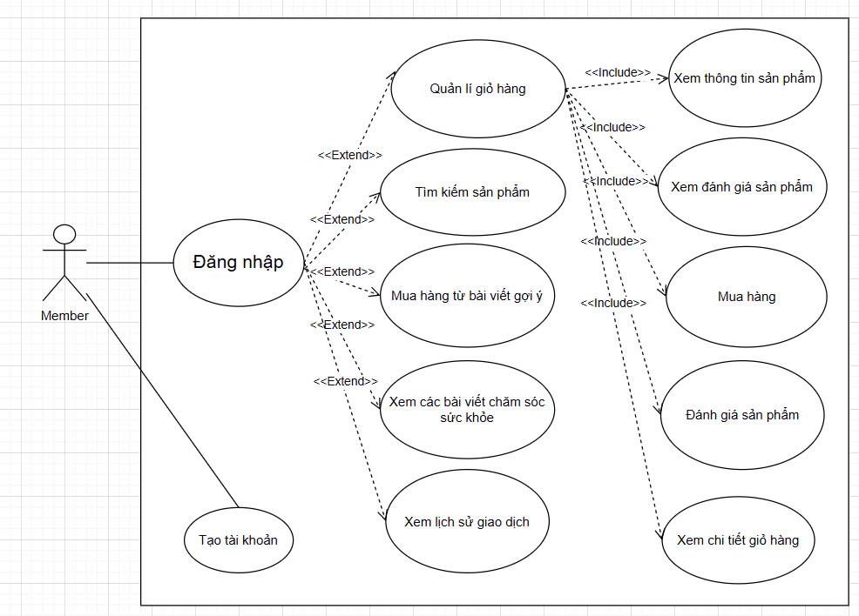

Hình 6: Customer use-case diagram

### IV.2.2. BackEnd

Biểu đồ use-case thể hiện sự thao tác của Admin đối với hệ thống:

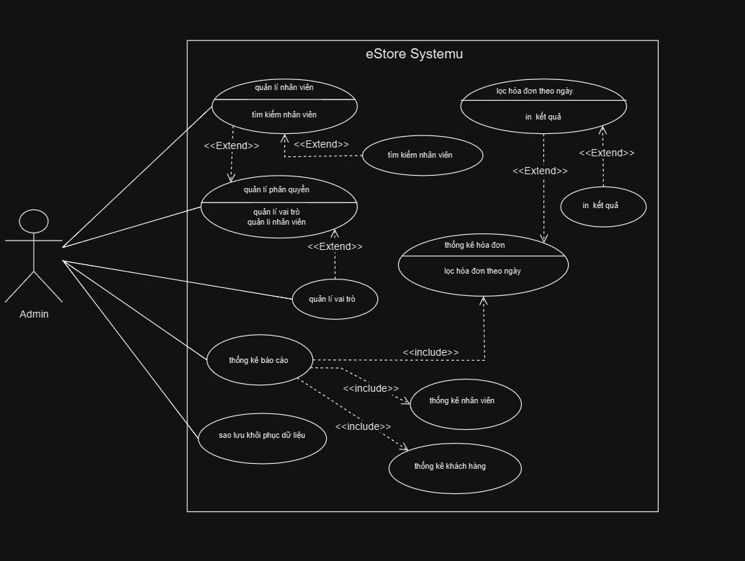

Hình 7: Admin use-case diagram

Biểu đồ use-case biểu diễn thao tác quản lý nhân viên:

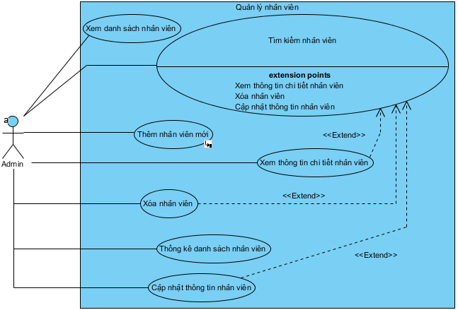

Hình 8: use-case quản lý nhân viên

Biểu đồ activity thể hiện thao tác thêm nhân viên mới:

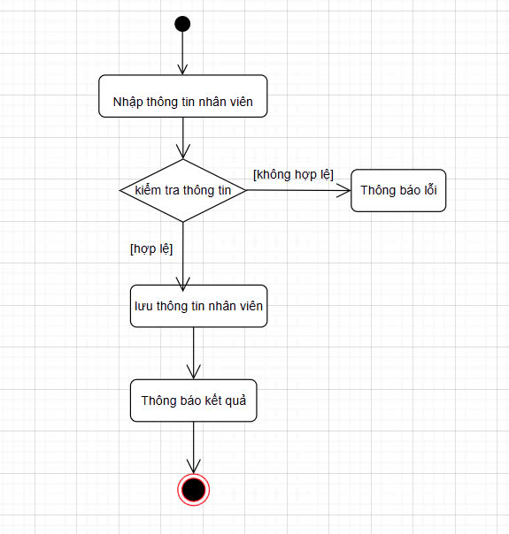

Hình 9: Activity diag. thêm nhân viên

Biểu đồ tuần tự (sequence) thể hiện thao tác thêm nhân viên mới:

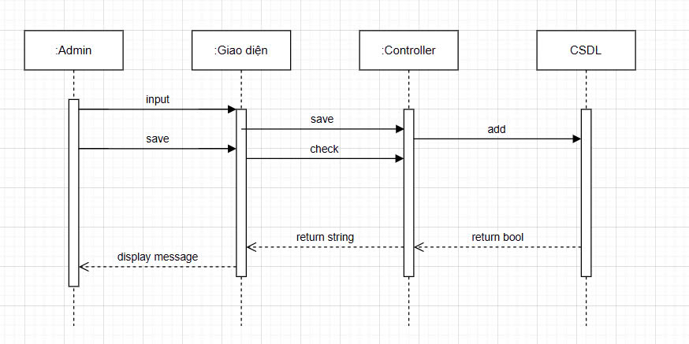

Hình 10: Sequence diag. thêm nhân viên

# V. Yêu cầu phi chức năng

1. Hoạt động liên tục

Hệ thống phải luôn sẵn sàng hoạt động 24/7, đảm bảo không bị gián đoạn để các mẹ bầu và gia đình có thể sử dụng bất kỳ lúc nào.

2. Sao lưu dữ liệu

Dữ liệu trong hệ thống cần được sao lưu tự động mỗi ngày hoặc mỗi tuần để tránh mất mát.

3. Chi phí sử dụng

Phần mềm phải miễn phí hoặc chi phí thấp để phù hợp với các mẹ bầu và gia đình.

4. Thời gian xây dựng

Thời gian phát triển hệ thống không được quá dài (ví dụ: khoảng 3-6 tháng), để kịp ra mắt phục vụ người dùng.

5. Bảo mật thông tin

Các thông tin cá nhân, đặc biệt là mật khẩu và dữ liệu sức khỏe, phải được mã hóa cẩn thận bằng các công nghệ như MD5 hoặc RSA.

Hệ thống cần chống được các kiểu tấn công như SQL Injection, để đảm bảo an toàn dữ liệu.

6. Nhanh và mượt mà

Khi người dùng thao tác, hệ thống phải phản hồi nhanh, không để xảy ra tình trạng chậm hoặc treo.

7. Dễ mở rộng

Hệ thống cần thiết kế để có thể nâng cấp hoặc bổ sung thêm tính năng dễ dàng nếu sau này số lượng người dùng tăng lên.

# VI. Các yêu cầu khác

Hỗ trợ khách hàng:

Tích hợp số hotline để hỗ trợ trực tiếp.

Cung cấp tài liệu hướng dẫn, FAQ, và video hỗ trợ sử dụng phần mềm.

Thu thập phản hồi từ khách hàng để cải tiến sản phẩm và dịch vụ.

# Phụ lục

PHỤ LỤC CÁC TÀI LIỆU

1. Hóa đơn

2. Báo cáo

3. Thống kê

1. Hóa Đơn

- Hóa đơn bán hàng tháng 12.

- Hóa đơn chi phí nhập xuất hàng

2. Báo Cáo

- Báo cáo tài chính năm 2024.

- Báo cáo tổng kết hoạt động kinh doanh của cửa hàng

3. Thống Kê

- Bảng thống kê doanh thu theo tháng.

- Biểu đồ tăng trưởng theo quý.